বাংলাদেশ জাতীয় জাদুঘরের সিনেপ্লেক্স ০৮.১২.২০২১ তারিখে অনুষ্ঠিত সেবা প্রদান প্রতিশ্রুতি বিষয়ক ২য় প্রশিক্ষণের আলোকচিত্র
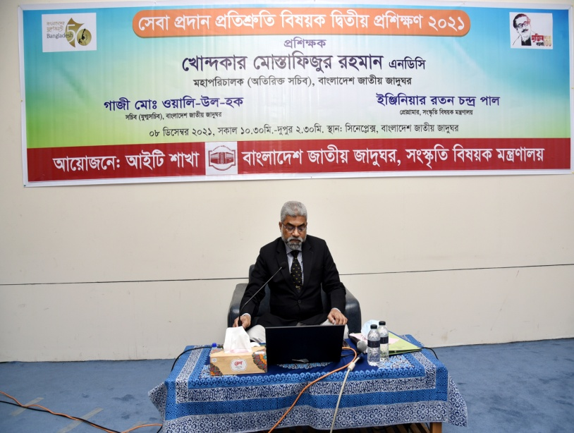 | 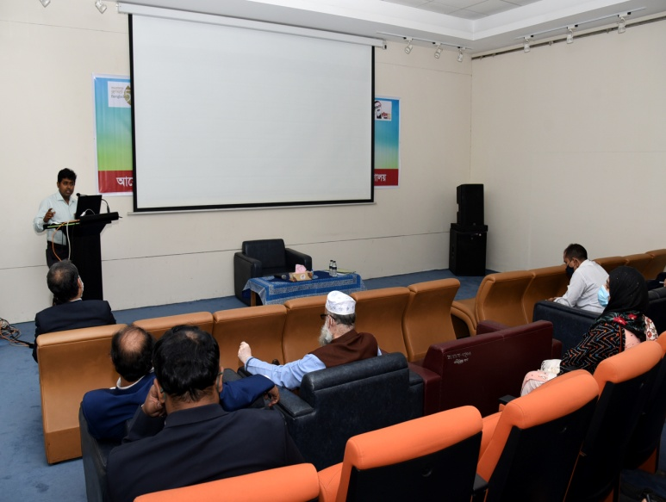
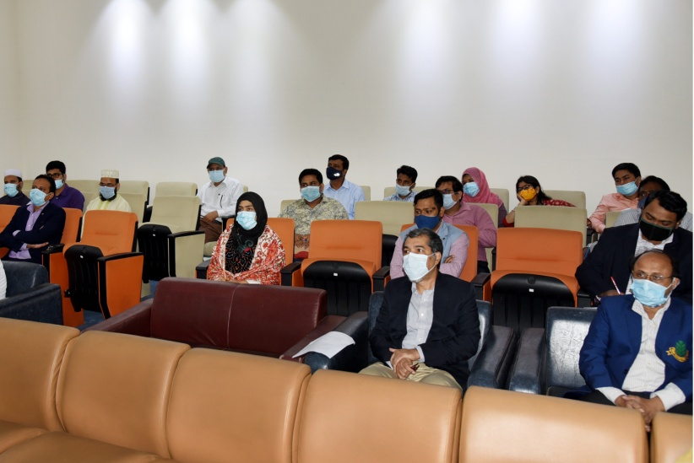 | 


